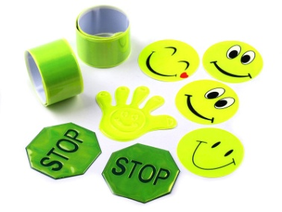
Как показывают исследования, на 90% действия водителя зависят от получаемой им визуальной информации. В тёмное время человеческий глаз воспринимает лишь 5 % от того, что он в состоянии различить днём. Поэтому именно в этот период времени фиксируется немалая часть дорожных аварий, среди которых преобладающее число – это наезды автотранспорта на пешеходов, когда водитель, в силу различных обстоятельств, слишком поздно обнаруживает идущего по дороге человека.
Учитывая вышесказанное, правомерно сделать вывод, что ситуацию со смертностью пешеходов можно значительно улучшить, если сделать пешеходов заметными на дороге круглые сутки. Современные технологии световозвращающих материалов, из которых изготавливаются элементы для обозначения в темноте пешеходов, помогают решать проблему.
3 марта представители отряда ЮИД (6 класс) вместе с руководителем отряда Барминой С. Ю. приняли участие в акции по пропаганде светоотражающих элементов.
